附件二：

**各地区税收参与度（2011）、收入增幅（2011比2007）分布图**

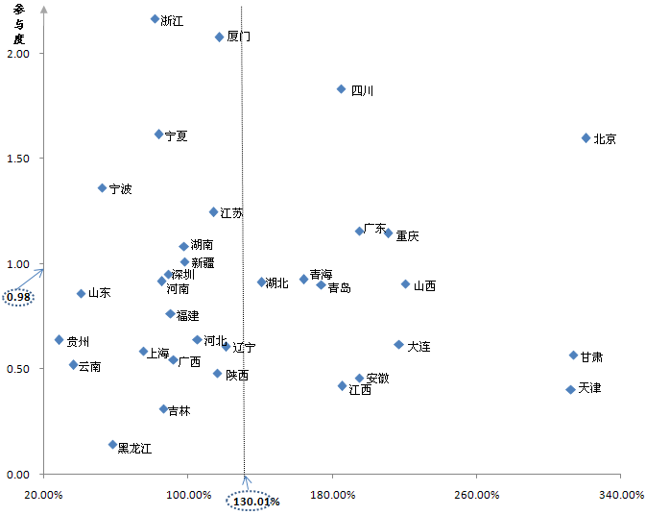

注：1.由于云南2007、2008年经营收入数据有误，故本图中云南收入增幅以2009年为基年计算。

2.2011与2007相比全国收入增幅为130.01%，2011年全国税收参与度为0.98。

3.图中以2011比2007全国收入增幅和2011全国税收参与度为横、纵基准，将散点图划分为四个象限。